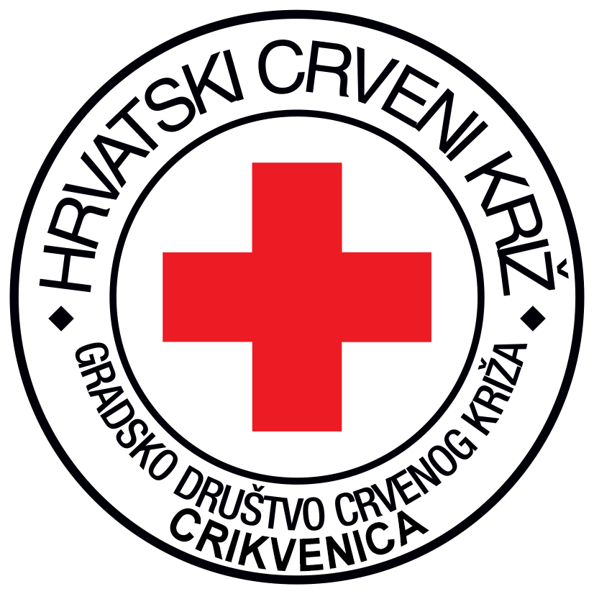
Trg Stjepana Radića 2
HR-51260 CRIKVENICA
Tel: 051/677 217

IBAN: HR7424020061100131762
MB: 3159345
OIB: 84519451044

- - MEDIJIMA -

Crikvenica, 31.03.2026.

PREDMET: Izvještaj s akcije “Crveni križ u plavom okviru”

U sklopu projekta „Crveni križ u plavom okviru” kojeg financira Služba spašavanja na vodi i ekološke zaštite priobalja Hrvatskog Crvenog križa, HCK GDCK Crikvenica je organiziralo ekološku akciju čišćenja priobalja.
Petnaestak sudionika akcije (zaposlenika i volontera Crvenog križa, te zaposlenika Eko-Murvice) čistilo je dio šetnice uz Dubračinu prema ušću u more, te se procjenjuje da je prikupljeno oko 70 kg otpada.
Ovom akcijom želi se pridonijeti čistoći mora i priobalja, jer većina otpada uz šetnicu, nažalost, završava u ušću Dubračine, te posljedično i u moru.
Akcija je organizirana uz partnertstvo s Društvom za unapređenje i poljepšavanje grada Crikvenice i okolice 1898., te uz podršku komunalnog poduzeća Eko-Murvica d.o.o.
Zahvaljujemo svim sudionicima akcije, volonterima, te vodstvu i zaposlenicima Eko-Murvice d.o.o. koji su doprinijeli uspješnosti ove akcije.

HCK GDCK CRIKVENICA
Ravnateljica:
Irena Gašparović, dipl. oec.

